Christian Manalo Mañibo - isx9565961
En una empresa de publicitat, voleu realitzar dues configuracions per tal de comunicar les VLANs entre dos switchs. La primera configuració la fareu amb dos enllaços normals i la segona la fareu mitjançant un enllaç troncal.
Les dades bàsiques de les VLAN que haureu de configurar en tots dos exercicis són les següents:
- VLAN 100 - Administració/Nativa
  - 192.168.100.0/24
  - Ports fa0/1 i fa0/2
- VLAN 60 - Comercials
  - 192.168.60.0/24
  - Ports fa0/20 - fa0/24
- VLAN 50 - Dissenyadors
  - 192.168.50.0/24
  - Ports fa0/6 - fa0/19
- VLAN 10 - Direcció
  - 192.168.10.0/24
  - Ports fa0/3 - fa0/5

Primera Configuració: Enllaços Normals
Donada la següent topologia:
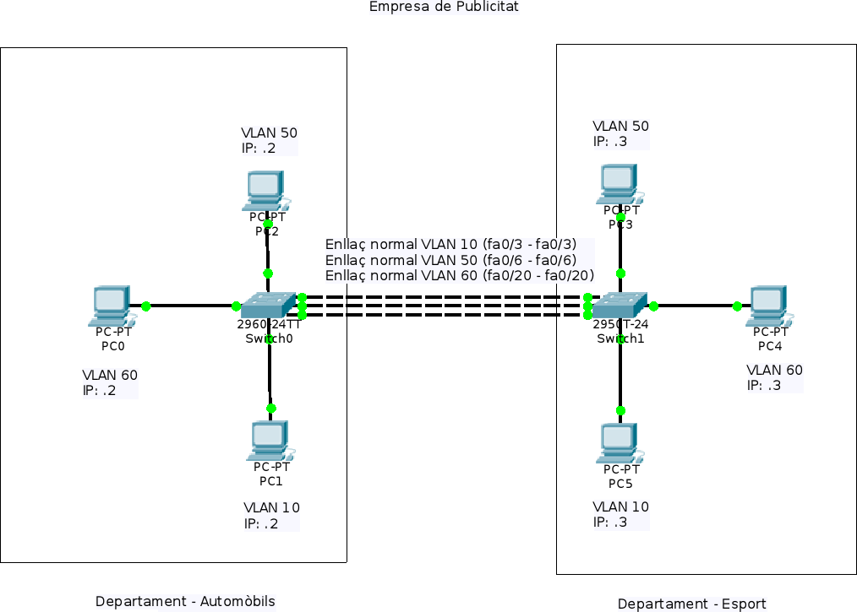

- Tanqueu tots els ports tant del Switch0 com del Switch1. Només han de quedar oberts els següents ports fa0/3, fa0/4, fa0/6, fa0/7, fa0/20 i fa0/21 (fixeu-vos que, com que no hem d’utilitzar la VLAN 100, deixarem tots els seus ports tancats).
Switch(config)#interface range fastEthernet0/1-2
Switch(config-if-range)#shutdown
Switch(config-if)# exit
Switch(config)#interface fastEthernet0/5
Switch(config-if)#shutdown
Switch(config-if)# exit
Switch(config)#interface range fastEthernet 0/8-19
Switch(config-if-range)#shutdown
Switch(config-if)# exit
Switch(config)#interface range fastEthernet 0/22-24
Switch(config-if-range)#shutdown
Switch(config-if)# exit

- Creeu les VLANs en tots dos switchs amb les característiques indicades anteriorment. Associeu els ports a les VLAN
VLAN10
Switch(config)#vlan 10
Switch(config-vlan)#name direccio
Switch(config-vlan)#exit
Switch(config)#interface range fastEthernet0/3-5
Switch(config-if-range)#switchport mode access
Switch(config-if-range)#switchport access vlan 10
Switch(config-if-range)#exit
VLAN50
Switch(config)#vlan 50
Switch(config-vlan)#name dissenyadors
Switch(config-vlan)#exit
Switch(config)#interface range fastEthernet0/6-19
Switch(config-if-range)#switchport mode access
Switch(config-if-range)#switchport access vlan 50
Switch(config-if-range)#exit
VLAN60
Switch(config)#vlan 60
Switch(config-vlan)#name comercials
Switch(config-vlan)#exit
Switch(config)#interface range fastEthernet0/20-24
Switch(config-if-range)#switchport mode access
Switch(config-if-range)#switchport access vlan 60
Switch(config-if-range)#exit

- Configureu els PCs amb IP estàtica i connecteu-los al switch corresponent (connectareu cada PC al 2n port de cada VLAN). Connecteu tots dos switch a través de 3 cables Ethernet. Cada cable Ethernet estarà connectat al primer port de cada VLAN.
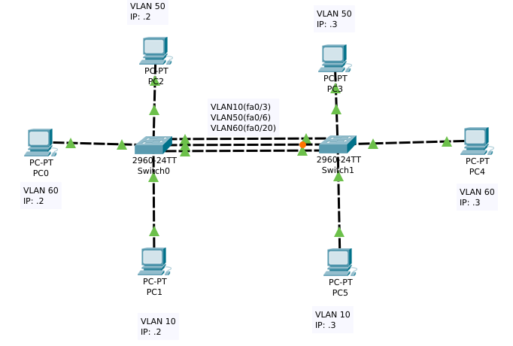

PC | INTERFACE | VLAN | IP
PC1-PC5 | fastEthernet0/3-5 | 10 | 192.168.10.2-192.168.10.3
PC0-PC4 | fastEthernet0/6-19 | 50 | 192.168.50.2-192.168.50.3
PC2-PC3 | fastEthernet0/20-24 | 60 | 192.168.60.2-192.168.60.3

- Comproveu que els PCs de la mateixa VLAN es poden fer ping entre ells.
Tots el Pcs que estan a la mateixa VLAN tenen conexio entre ells, pero els que no estan dins de la mateixa VLAN no tenen conexio.

Segona Configuració: Enllaç Troncal
Donada la següent topologia:
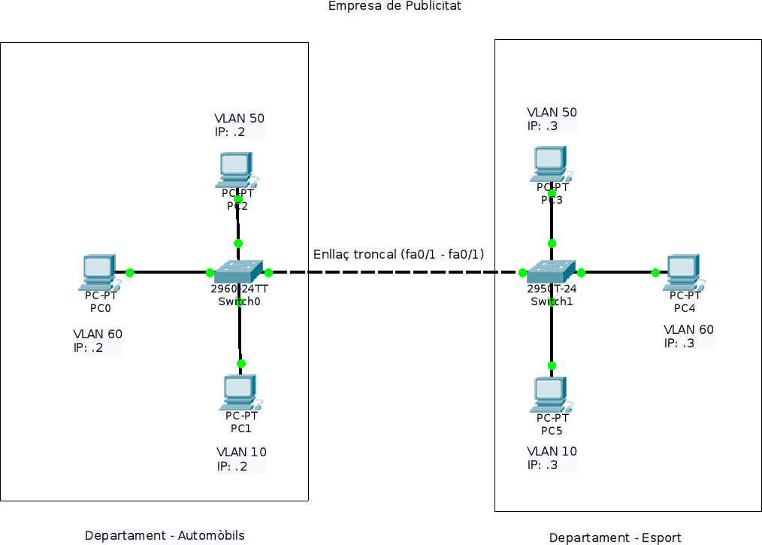

- Tanqueu tots els ports tant del Switch0 com del Switch1. Només han de quedar oberts els primers ports de cada VLAN. És a dir, els ports fa0/1, fa0/3, fa0/6 i fa0/20.
Switch(config)#interface range fastEthernet0/2
Switch(config-if)#shutdown
Switch(config-if)# exit
Switch(config)#interface fastEthernet0/4-5
Switch(config-if-range)#shutdown
Switch(config-if)# exit
Switch(config)#interface range fastEthernet 0/7-19
Switch(config-if-range)#shutdown
Switch(config-if)# exit
Switch(config)#interface range fastEthernet 0/21-24
Switch(config-if-range)#shutdown
Switch(config-if)# exit

- Creeu les VLANs en tots dos switchs amb les caracterı́stiques indicades al capdamunt de l’enunciat. Associeu els ports a les VLAN
VLAN10
Switch(config)#vlan 10
Switch(config-vlan)#name direccio
Switch(config-vlan)#exit
Switch(config)#interface range fastEthernet0/3-5
Switch(config-if-range)#switchport mode access
Switch(config-if-range)#switchport access vlan 10
Switch(config-if-range)#exit
VLAN50
Switch(config)#vlan 50
Switch(config-vlan)#name dissenyadors
Switch(config-vlan)#exit
Switch(config)#interface range fastEthernet0/6-19
Switch(config-if-range)#switchport mode access
Switch(config-if-range)#switchport access vlan 50
Switch(config-if-range)#exit
VLAN60
Switch(config)#vlan 60
Switch(config-vlan)#name comercials
Switch(config-vlan)#exit
Switch(config)#interface range fastEthernet0/20-24
Switch(config-if-range)#switchport mode access
Switch(config-if-range)#switchport access vlan 60
Switch(config-if-range)#exit

- Configureu els PCs amb IP estàtica i connecteu-los al switch corresponent.
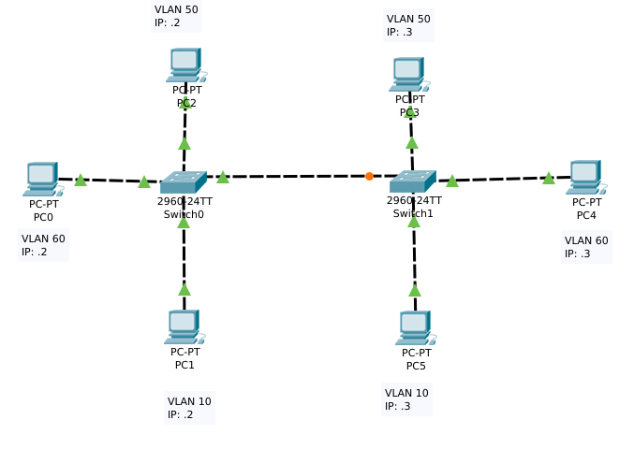
PC | INTERFACE | VLAN | IP
PC1-PC5 | fastEthernet0/3-5 | 10 | 192.168.10.2-192.168.10.3
PC0-PC4 | fastEthernet0/6-19 | 50 | 192.168.50.2-192.168.50.3
PC2-PC3 | fastEthernet0/20-24 | 60 | 192.168.60.2-192.168.60.3

- Configureu l’enllaç troncal en el port fa0/1.
Switch(config)#interface fastEthernet0/1
Switch(config-if)#switchport mode trunk
- Associeu la VLAN Nativa a l’enllaç troncal.
Switch(config-if)#switchport trunk native vlan 1
- Comproveu que els PCs de la mateixa VLAN es poden fer ping entre ells.
Tots els Pcs que estan a la mateixa VLAN tenen conexio entre ells, pero els que no estan dins de la mateixa VLAN no tenen conexio.

